МІНІСТЕРСТВО ОСВІТИ І НАУКИ УКРАЇНИ
НАЦІОНАЛЬНИЙ УНІВЕРСИТЕТ «ЧЕРНІГІВСЬКА ПОЛІТЕХНІКА»
Кафедра кібербезпеки та математичного моделювання

ТЕХНОЛОГІЇ ПРОГРАМУВАННЯ

Студент: Сидоренко А.О
Викладач: Дюба І. М.

Чернігів 2026

Лабораторна робота №3
ООП

Мета роботи: Використовуючи теоретичне підґрунтя про ООП у мові Python переробити програму телефонного довідника студентів використовуючи принципи ООП для формування відомостей про студентів.

Завдання до лабораторної роботи
Переробити функціональність телефонного довідника студентів групи, що був розроблений у Лабораторній роботі №2 використовуючи принципи ООП:
- розробити клас Студент групи з відповідними атрибутами;
- розробити клас Список групи, має містити не словники, як виконано в лабораторній роботі №2, а об’єкти класу Студент групи; додавання нового запису, видаленні існуючого чи зміна даних має бути виконана через методи класу Список групи.
- розробити клас для роботи з файлами для зчитування початкової інформації про список групи та збереження інформації по завершенню програми.
- список студентів має містити не словники, як виконано в лабораторній роботі №2, а об’єкти класу Студент групи;
- описання всіх класів мають міститися в окремих файлах, що мають відповідні імена(наприклад Studen, StudentList, Utils)
- основний функціонал програми має бути покритий Юніт тестами.

Main
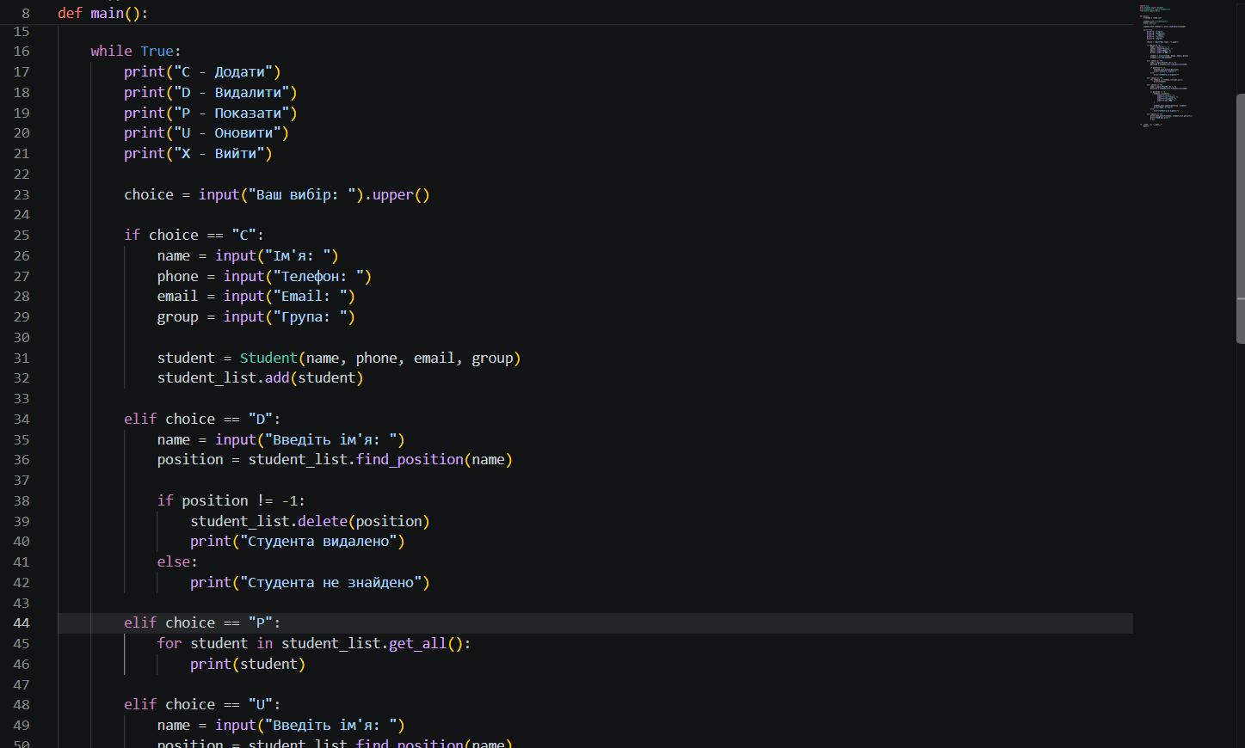
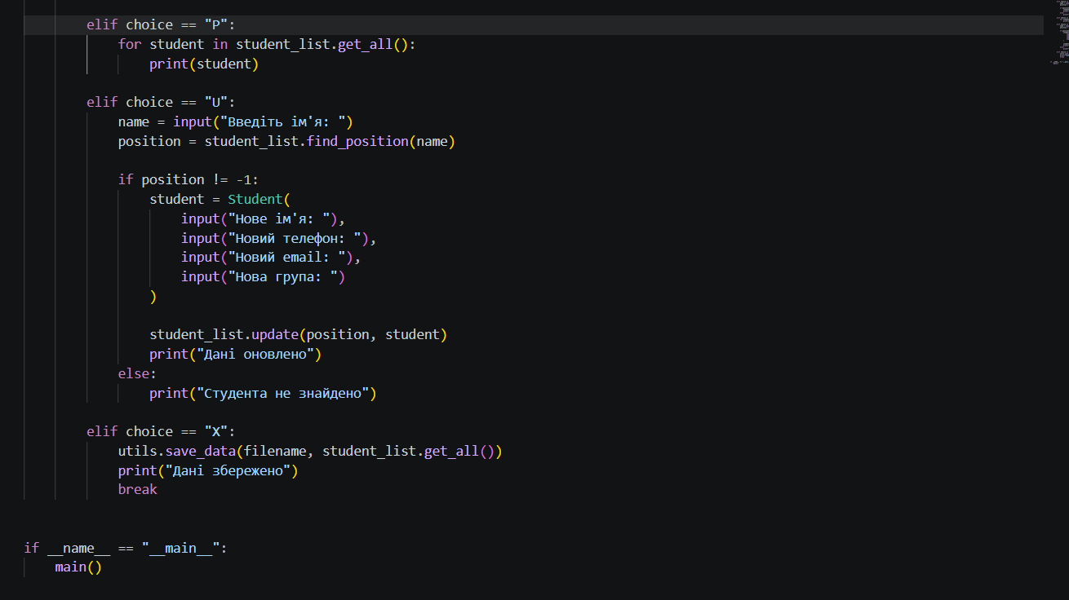
Student
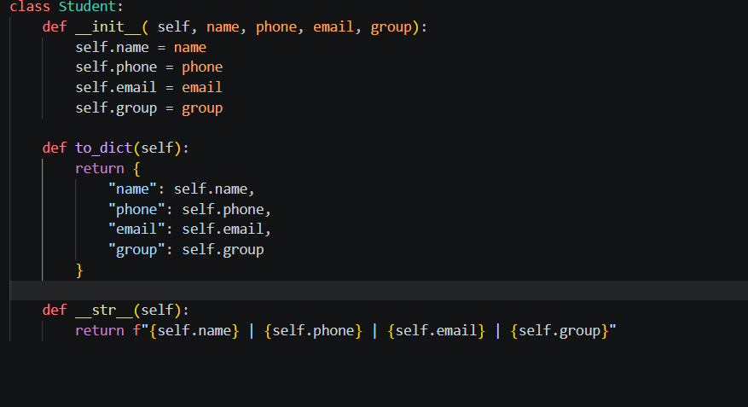
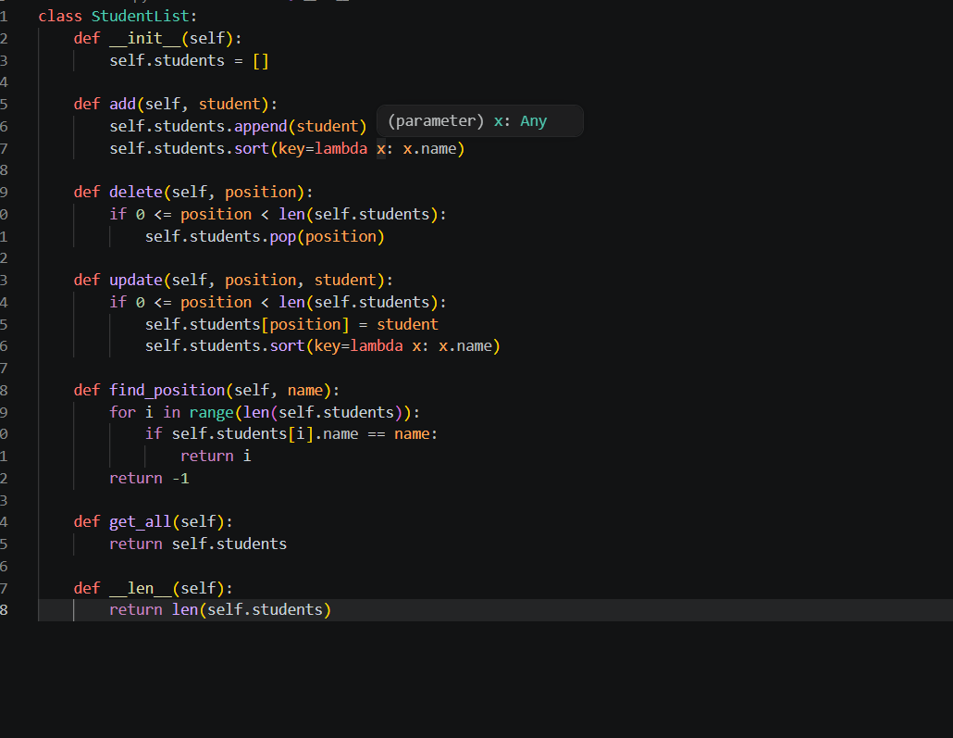
StudentList

Test
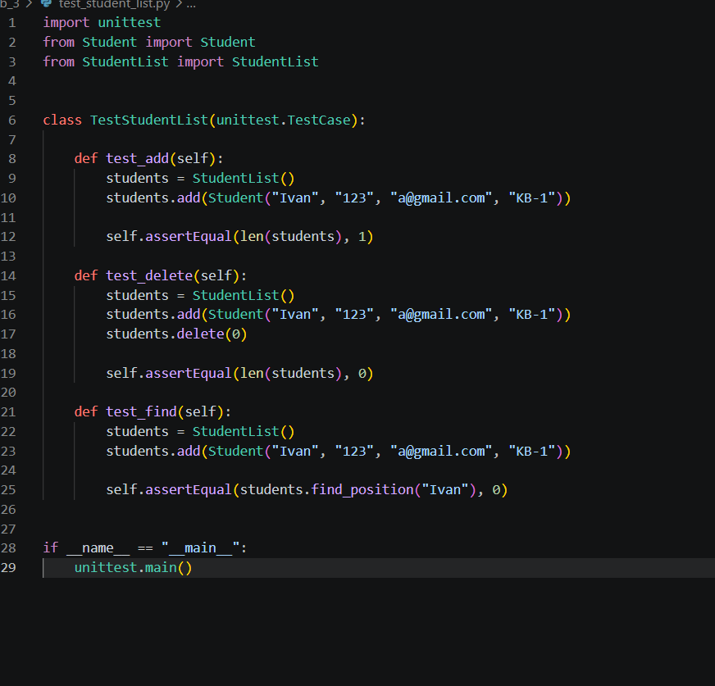
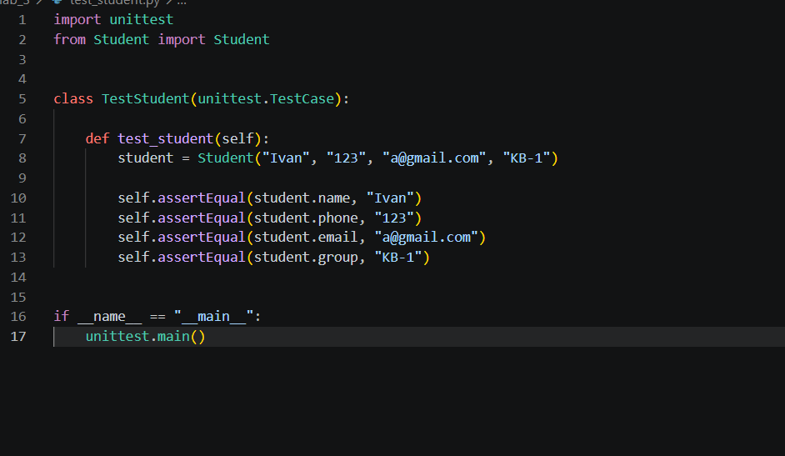

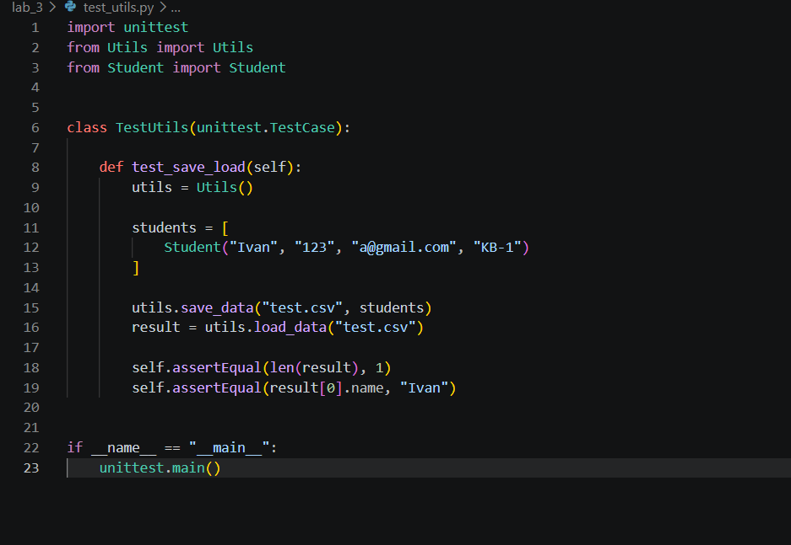
Unit
Test.csv
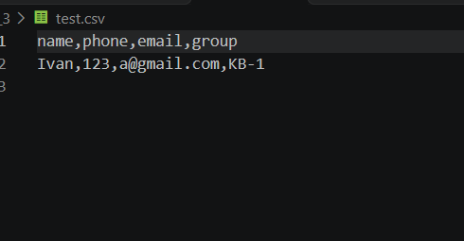

Висновок: на цій лабораторній роботі я навчився використовути теоретичне підґрунтя про ООП у мові Python переробив програму телефонного довідника студентів використовуючи принципи ООП для формування відомостей про студентів.

